Наши первые медали
В рамках ДОУ детском саду «Сказка» прошло спортивное мероприятие "Веселые старты" с участием детей 2 младшей гр. «Смешарики» и детей средней группы «Пчелки».
В спортивном зале встретились две команды «Солнышко" и "Лучики". У каждой команды было свое приветствие. Под веселый бубен дети приняли участие в эстафетах с препятствиями "Горная дорога", "Болото", "Извилистая тропинка" и т.д.Затем поиграли в подвижные игры" Собери игрушки"," Паровоз", "Птички и автомобиль".
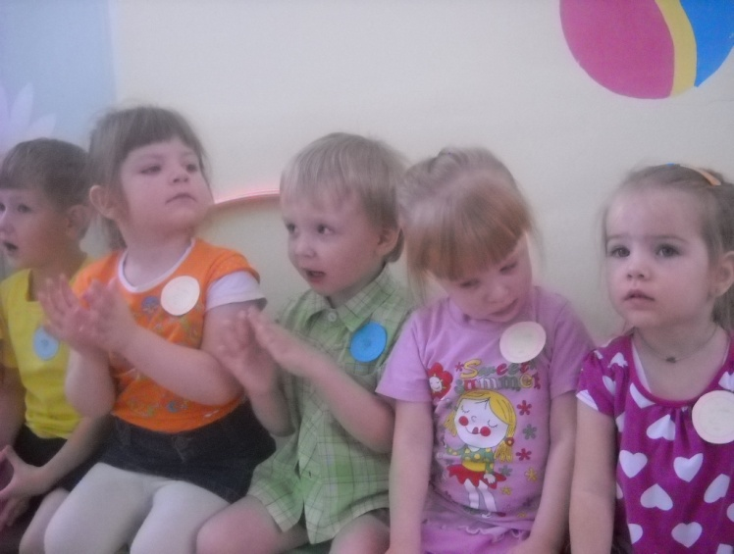
Дети проявили ловкость, смекалку, взаимовыручку. В конце соревнований ребята наши дети группы «Смешарики» получили свои первые заслуженные медали.
